Examen Final
Mecánica del Continuo
29 de julio de 2004

- Elasticidad bidimensional: para el problema de la viga empotrada de la figura, se propone la siguiente función de tensión de Airy:
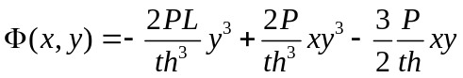
donde t es el espesor de la viga y h la altura de la sección transversal.

  - Verificar que el campo de tensiones correspondiente es:
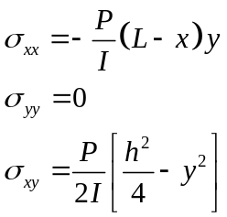
con 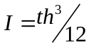.

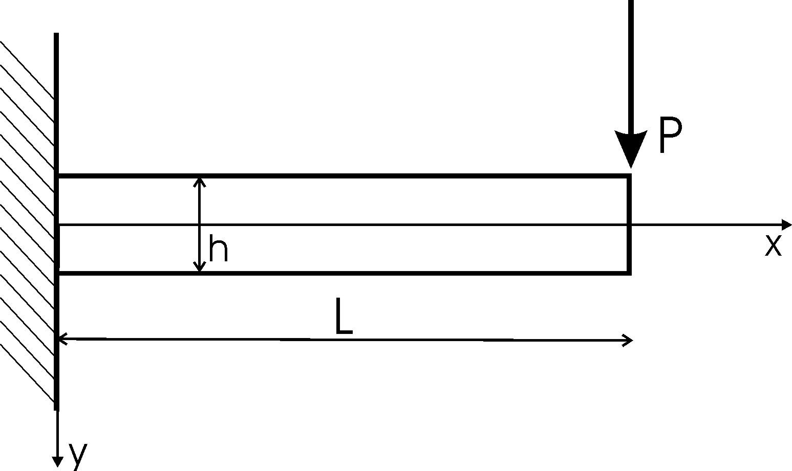

  - Verificar que este campo de tensiones puede ser solución del problema planteado. Para ello:
    - Verificar que la solución cumple la ecuación de equilibrio en el interior del dominio.
    - Verificar que se cumplen las condiciones de borde en tensiones en las fronteras superior e inferior.
    - Verificar que, en las fronteras izquierda y derecha, las condiciones de borde en tensiones se cumplen de forma integral.

- Una deformación homogénea infinitesimal 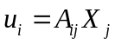 es tal que los coeficientes 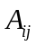 son tan pequeños que sus productos (entre ellos mismos) pueden ser despreciados en comparación con su valor. Usando notación indicial muestre que la deformación total resultante de dos deformaciones homogéneas infinitesimales sucesivas pueden ser consideradas como suma de dos deformaciones individuales y que el orden en que se produzcan las deformaciones no altera la configuración final.
- Determine la tensión normal media 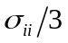 para un fluido incompresible para el cual la ecuación constitutiva es 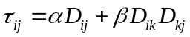, donde y  son constantes y 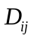 es el tensor velocidad de deformación.

  - Probar que el tensor 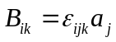es antisimétrico
  - Sea B_{ij} un tensor cartesiano antisimétrico de segundo orden. Sea además el vector 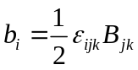. Mostrar que 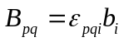.
- Pruebe que 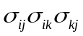 es un invariante del tensor de tensiones.

